ИССЛЕДОВАНИЕ АЛГОРИТМОВ ЧАСТОТНОЙ
ФИЛЬТРАЦИИ СИГНАЛОВ СИСТЕМЫ КОНТРОЛЯ КОНЦЕНТРАЦИИ МЕТАНА

Краснокутский В. А., Выростков М. А.

Донецкий Национальный Технический Университет, ФВТИ, ЭВМ

kras@cs.dgtu.donetsk.ua

Abstract

Krasnokutsky V.A, Vyrostkov M.A. Research into frequency filtering algorithms of methane concentration control system signal. We research into FFT algorithms for analysis of signal that is received from methane concentration sensors. We propose algorithm that can be realized on DSP processors.

Введение

В настоящее время аварийность на угольных шахтах Украины остается высокой. Одной из причин высокой аварийности на шахтах является превышение предельного уровня концентрации метана в рудничной атмосфере, что часто приводит к внезапным взрывам с большим числом жертв. Для контроля уровня концентрации метана применяются системы автоматизированного контроля состояния рудничной атмосферы. Используемые сейчас системы контроля физически и морально устарели, на многих шахтах давно выработали свой ресурс. С целью повышения безопасности работы в шахтах требуется замена существующих систем контроля состояния рудничной атмосферы. Однако финансовое положение шахт не позволяет установить современные дорогостоящие системы контроля шахтной атмосферы. Одним из решений этой проблемы в короткие сроки и с приемлемыми затратами является модернизация существующих систем.

Постановка задачи

По пути модернизации шахтного оборудования пошли разработчики системы автоматизированного контроля параметров рудничной атмосферы и управления вентиляцией шахт – Макеевский научно-исследовательский институт (МакНИИ) и Донецкий Национальный технический университет (ДонНТУ). Был разработан аппаратно-программный комплекс КАГИ, с помощью которого осуществляется контроль концентрации метана в шахтной атмосфере. Сигналы от датчиков концентрации метана поступают в КАГИ через аппарат сигнализации.
В качестве датчиков метана используются стандартные датчики метана (ДМ) с унифицированным токовым выходом, совместимые с аппаратом сигнализации (АС). Аппарат сигнализации осуществляет преобразование сигналов, поступающих от трех датчиков концентрации метана, в один сигнал, который передается на поверхность в устройство приема информации (УПИ) (рис.1). К автомату сигнализации может быть подключено от одного до трех датчиков метана.
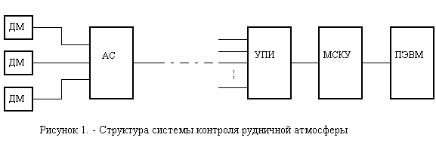
Автомат сигнализации формирует непрерывный синусоидальный сигнал от каждого из трех, подключенных датчиков, если концентрация метана не превышает допустимый уровень – 2,5%. Кроме того, сигнал от одного из датчиков передается в виде постоянного тока, величина которого пропорциональна концентрации метана. Эти сигналы смешиваются и передаются по двухпроводной линии связи на поверхность. Частоты синусоидальных сигналов равны 14, 20 и 26 кГц соответственно для первого, второго и третьего датчика. В случае превышения концентрации метана выше заданного уровня (2,5%), зафиксированного одним из датчиков, соответствующий синусоидальный сигнал прерывается с частотой 3 –5 Гц. Таким образом, в линию передаются видеоимпульсы с частотой 3 – 5 Гц с частотой того датчика, который зафиксировал уровень превышения концентрации метана. В случае обрыва линии связи с датчиком АС также выдает видеоимпульсы с частотой 3 – 5 Гц. Такая неисправность приравнивается к аварийной ситуации и требует немедленного вмешательства диспетчера шахты. Отсутствие несущих частот говорит об обрыве линии связи аппарата сигнализации с поверхностью или отсутствии напряжения питания.
Кроме сигналов от датчиков метана аппарат сигнализации формирует также сигнал телефонного вызова частотой 1 кГц.
В системе КАГИ при определении параметров рудничной атмосферы используется система обработки сигналов от АС, в основе которой лежит аналоговый способ обработки информации. Сигнал, поступающий от АС, фильтруется с помощью полосовых аналоговых фильтров, настроенных соответственно на частоты 1, 14, 20 и 26 кГц. После фильтрации формируются дискретные сигналы, отражающие состояние датчиков метана. Затем эти сигналы с помощью модулей дискретного ввода микропроцессорного субкомплекса контроля и управления (МСКУ) поступают в центральную ЭВМ.
С помощью фильтра нижних частот из выходного сигнала АС выделяется постоянная составляющая тока, пропорциональная величине концентрации метана. С помощью схем модулятора-демодулятора осуществляется гальваническая развязка по постоянному току и формирование на выходе напряжения, пропорционального величине концентрации метана. Этот сигнал с помощью модуля аналого-цифрового преобразования МСКУ передается в центральную ЭВМ.
Конструктивно схемы преобразования сигналов от одного аппарата сигнализации реализованы в виде отдельной платы. Эти платы устанавливаются в стойки УПИ. Количество аппаратов сигнализации в шахте может достигать нескольких десятков.
Аналоговые фильтры достаточно сложные устройства, которые требуют настройки в процессе изготовления и эксплуатации. Аналоговым схемам присущи также следующие недостатки:
- аналоговые элементы подвержены влиянию температуры. Их свойства и характеристики изменяются с температурой.
- аналоговые элементы имеют допуски. В серийном производстве это создает определенные трудности при наладке устройств.
- электронные компоненты стареют, их характеристики и свойства меняются со временем. Это требует периодической настройки фильтров, что значительно усложняет эксплуатацию устройств.
Эти недостатки приводят к возрастанию стоимости производства и обслуживания аналоговых систем.
Использование цифровых систем обработки сигналов (ЦОС) позволяет решить данные проблемы. В настоящей статье исследуется один из возможных подходов к решению задачи обработки сигналов от аппарата сигнализации, основанный на быстром преобразовании Фурье (БПФ) [1].

Исследование алгоритмов ЦОС

Характеристики алгоритмов БПФ, реализованных на персональном компьютере (ПК) и на специализированных процессорах ЦОС, могут существенно отличаться. Это связано с тем, что ПК и процессор ЦОС используют различные типы арифметики (с плавающей и фиксированной запятой), имеют различные форматы данных, а, следовательно, и различный динамический диапазон и точность представления данных. Ограниченная разрядность представления данных приводит к возникновению эффектов, которые влияют на результат работы алгоритма БПФ. К таким эффектам можно отнести [2]:
- шум квантования входных данных при аналого-цифровом преобразовании;
- переполнение разрядной сетки в процессе вычислений;
- округление промежуточных результатов вычислений.
Это приводит к необходимости исследовать алгоритмы БПФ с целью определения их оптимальных параметров для реализации на процессорах ЦОС. Исследования алгоритмов БПФ и алгоритма анализа состояния рудничной атмосферы проводились в системе моделирования MATLAB [2,3].
При выборе параметров алгоритма БПФ необходимо руководствоваться минимальной стоимостью аппаратной реализации устройства цифровой обработки сигналов. Первый вопрос, который возникает при проектировании системы ЦОС с БПФ – его размерность. Чем больше размерность БПФ, тем выше его разрешающая способность, но при этом требуются более высокие вычислительные затраты, больший объем памяти, при этом возрастает вероятность переполнения разрядной сетки процессора. Так как частоты синусоид, содержащихся в сигнале АС, разнесены довольно широко - на 6 кГц, то разрешающая способность алгоритма БПФ может быть не высокой. Исследования показали, что для выделения частот 14, 20 и 26 кГц достаточно использовать 128 точечное БПФ при частоте квантования входного сигнала 64 кГц. На рис.2 показан входной сигнал, представляющий сумму синусоид с частотами 1, 14, 20 и 26 кГц и результат работы 128 точечного БПФ.
При реализации БПФ в процессорах ЦОС важно определить формат представления данных, так как это влияет на выбор процессора ЦОС. Использование формата данных с плавающей запятой позволяет, как правило, исключить возникновение переполнения разрядной сетки при вычислении БПФ. Однако, стоимость процессоров, выполняющих операции с плавающей запятой, значительно выше процессоров с фиксированной запятой. Кроме того, время выполнения алгоритма БПФ в формате с плавающей запятой значительно больше, чем с фиксированной. Для многих задач ЦОС 16 разрядного формата с фиксированной запятой вполне достаточно.
В общем случае система моделирования MATLAB производит вычисления с данными, представленными 64 разрядами с плавающей запятой. Эффекты квантования данных отражаются на результатах математических операций, выполняемых сумматорами и умножителями. Отсюда следует, что процесс проектирования системы ЦОС должен включать анализ эффектов квантования применительно к тем процессорам, на которых предполагается реализовать алгоритм БПФ.

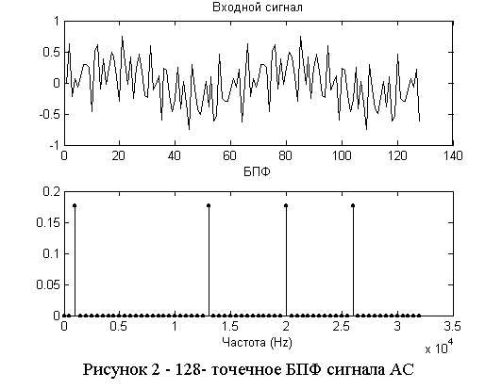
В MATLAB есть функции, которые дают возможность работать с тремя типами объектов – квантователями сигналов, квантованными фильтрами и квантованным БПФ, используя разные форматы представления данных. Для создания объекта квантованного БПФ использовалась функция qfft:
f=qfft('length',n,'quantizer',[M N]),
где n – размерность БПФ, М – длина слова с фиксированной запятой, N – количество бит после запятой.
На рис. 3 приведены результаты вычисления спектров сигнала, содержащего четыре синусоиды с частотами 1, 14, 20 и 26 кГц, с помощью квантованного БПФ с разными форматами данных. Размерность БПФ равна 128, частота квантования входного сигнала 64 кГц. Количество переполнений, возникающих при вычислении квантованного БПФ с различными форматами данных, приведены в таблице 1. Из рис. 3 видно, что при представлении данных в формате [16 15] спектр сигнала сильно искажен из-за большого числа переполнений, а спектр сигнала в формате [16 10] практически ничем не отличается от спектра не квантованного БПФ (рис.2). В этом случае отсутствовали переполнения при вычислении БПФ.
Исследования квантованного БПФ с квантованными входными данными показали, что квантование входного сигнала по уровню не оказывает существенного влияния на спектр сигнала. Это означает, что может быть использован 8 разрядный аналого-цифровой преобразователь (АЦП).

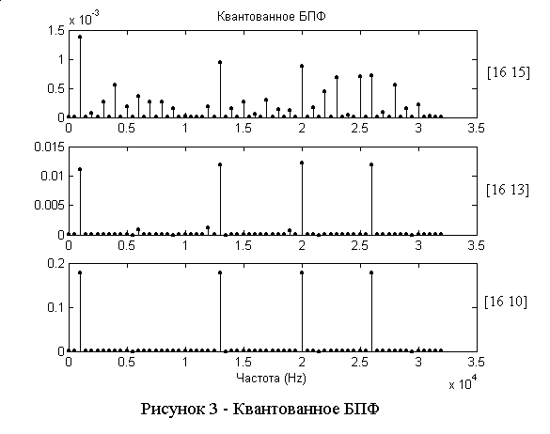

Таблица 1
БПФ с разными форматами данных

Формат данных  [M K] | Количество  переполнений | Частоты в сигнале | Частоты, явно выраженные в результате выполнения БПФ, кГц
Формат данных  [M K] | Количество  переполнений | Частоты в сигнале | 1 | 14 | 20 | 26
[16 15] | 209 | 1 кГц  14 кГц  20 кГц  26 кГц | - | - | - | -
[16 14] | 100 | 1 кГц  14 кГц  20 кГц  26 кГц | - | - | - | +
[16 13] | 48 | 1 кГц  14 кГц  20 кГц  26 кГц | + | + | + | +
[16 12] | 18 | 1 кГц  14 кГц  20 кГц  26 кГц | + | + | + | +
[16 11] | 8 | 1 кГц  14 кГц  20 кГц  26 кГц | + | + | + | +
[16 10] | 0 | 1 кГц  14 кГц  20 кГц  26 кГц | + | + | + | +

По мере выемки угля увеличивается расстояние между АС и системой контроля рудничной атмосферы, что может приводить к значительному ослаблению сигнала. В этом случае сигнал от АС будет сильно зашумлен. Для исследования влияния шумов на работу алгоритма БПФ при малом входном сигнале использовалась программа MATLAB randn(m, n), которая генерирует дискретный белый шум с нормальным распределением. На рис. 4 показан зашумленный входной сигнал и его спектр. Величина помехи в два раза превышала амплитуду синусоид сигнала. Из рисунка видно, что могут появляться линии спектра, соответствующие ложным частотам. В ситуации, когда идет модуляция синусоиды прямоугольным импульсом (режим аварии) при отсутствии сигнала АС, помеха случайным образом может интерпретироваться как нормальный сигнал. Для устранения этого явления в алгоритме анализа рудничной атмосферы необходимо предусмотреть дополнительную фильтрацию сигнала, которая заключается в том, что сигнал аварии будет выдан, если отсутствие частоты входного сигнала подтвердится подряд несколько раз. Исследования показали, что алгоритм 128 точечного квантованного БПФ позволяет легко выявлять частоты сигналов, если помеха не превышает по величине их амплитуду. В противном случае требуется повысить размерность БПФ.
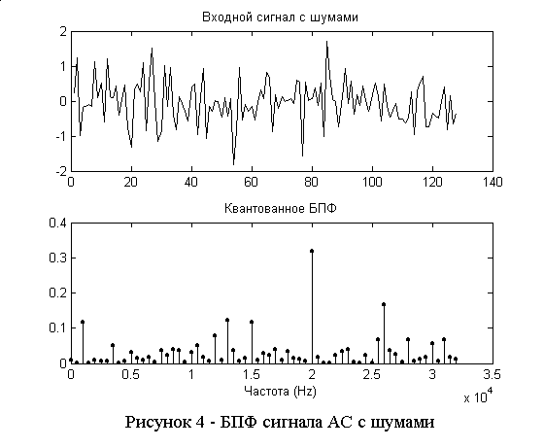
При реализации алгоритма БПФ в процессорах ЦОС трудно точно реализовать частоту квантования входного сигнала, кратную степени 2. На рис. 5 показан спектр сигнала с частотой квантования равной 63 кГц. Из рисунка видно, что наблюдается явление "растекания" спектра. Однако это не мешает зафиксировать наличие сигнала определенной частоты.
С целью исследования и отладки алгоритма анализа состояния рудничной атмосферы разработана программа на языке Visual C++ с графическим интерфейсом, обеспечивающим вывод информации о состоянии АС и работе алгоритма анализа состояния рудничной атмосферы. Написанные на языке С++ программы БПФ и анализа состояния рудничной атмосферы могут быть использованы как программы-прототипы для разработки программ работы процессора ЦОС. Программа визуализации состояния сигналов АС может быть использована в центральной ЭВМ диспетчера шахты для анализа состояния рудничной атмосферы.

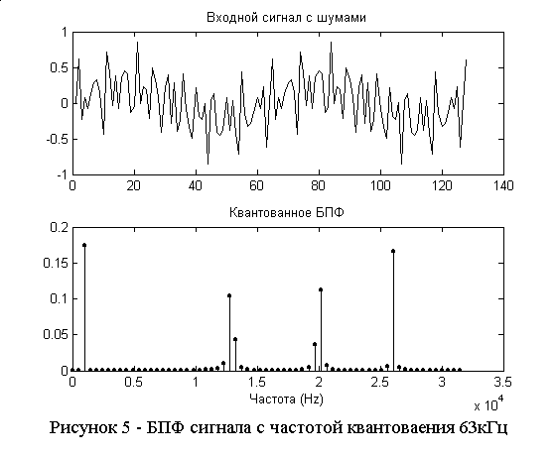

Заключение

Эксперименты показали, что алгоритм БПФ может быть реализован на относительно недорогих 16 разрядных процессорах ЦОС, имеющих возможность выполнять арифметические операции в формате [M N]. Для ввода входного сигнала может быть использован 8 разрядный АЦП с частотой преобразования до 100 кГц.
Небольшая размерность алгоритма БПФ позволяет реализовать эффективные алгоритмы обработки сигналов, поступающих от нескольких АС, что сокращает затраты оборудования в системе контроля за концентрацией метана. Применение цифровых методов обработки сигналов в системе контроля рудничной атмосферы позволяет упростить наземное оборудование системы контроля, повысить достоверность получаемых результатов, сократить затраты на обслуживание системы, уменьшить трудоемкость производства и наладки оборудования.

Список литературы

- Рабинер Л., Гоулд Б. Теория и применение цифровой обработки сигналов/ Пер. с англ.; Под ред. Ю.А. Александрова.- М.: Мир, 1978.- 836с.
- Сергиенко А. Б. Цифровая обработка сигналов: Учебник для вузов. 2-е изд. – СПб.: Питер, 2006. – 751 с.: ил.
- В. Дьяконов MATLAB 6: Учебный курс. СПб.: Питер, 2001. – 592 с.: ил.

